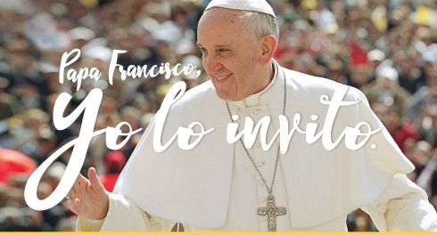
Preparándonos para recibir al Papa Francisco
Ficha de reflexión Conferre
El Papa nos invita a ser Iglesia en salida.

¿Qué acción concreta podemos hacer para estar más insertos en la transformación de nuestra realidad local?

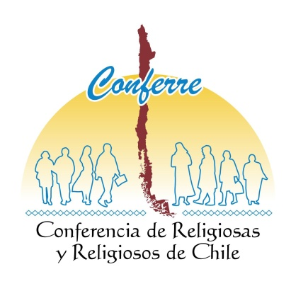

Erasmo Escala 2180, Stgo. Casilla 9501 cc. Teléfonos: 226728337 - 226723179
Contacto: comunicaciones@conferre.cl
Dentro del Magisterio del Papa Francisco uno de los temas que se torna más relevante es el de ser una Iglesia en salida, que va al encuentro de los otros y se hace parte de las realidades en que se inserta.

En los años 60 y 70s, en Chile, a partir de leyes como las de Cooperativas y Juntas de Vecinos, la participación y organización comunitaria tomó gran relevancia y generó procesos de transformación social importantes, como la creación de nuevos barrios y poblaciones, agrupaciones deportivas, espacios culturales, e incidencia a nivel local. Muchas personas de fe y comunidades de base fueron parte de estos movimientos. Esta participación de las comunidades de fe en la vida barrial tomo mayor relevancia durante la dictadura, cuando por la prohibición de reuniones públicas, las iglesias pasaron a ser el centro de la vida comunitaria. Esta realidad, que tuvo como frutos ollas comunes, “comprando juntos”, construcción comunitaria, defensa de los derechos humanos, reflexión sobre la sociedad que queremos, espacios de formación política y popular, etc. hoy parece lejana, pero no sólo para las comunidades de fe, sino también para la comunidad en general. Vivir en una población, era el producto de un esfuerzo colectivo y organizado y que constituía una base para la esperanza y el progreso, hoy ha pasado a ser una forma de condena social.(Sabatini)
Casi sin darnos cuenta durante la dictadura y los sucesivos gobiernos, se realizó una gran desmovilización social. La promoción del éxito individual, la segregación habitacional, que ha sacado a los más pobres hacia las periferias con menos acceso a los servicios, y la cultura de la desconfianza, lograron que nos encerráramos en nuestras casas despreocupándonos de lo que pasa en nuestros barrios. Lo mismo nos ha pasado en las comunidades de fe: los templos se han convertido
en espacios de auto- referencia centrados en lo sacramental con muy poco contacto con la realidad local. Eso se traduce en comunidades cerradas, con poca relevancia y unidas por causas temporales y con escasa participación. Las personas están preocupadas de sus espacios propios dejando lo comunitario a un par de dirigentes y las autoridades.

¿Qué nos dice nuestra fe? Para reflexionar…

♣ Texto Bíblico: Jn 13, 34-35: un nuevo mandamiento

¿Cómo vivimos hoy este mandamiento en nuestro barrio? - ¿Se nota, reconoce a los cristianos como promotores de una sociedad distinta en la localidad en que vivimos?

♣ Texto del Magisterio:

Si bien «el orden justo de la sociedad y del Estado es una tarea principal de la política», la Iglesia «no puede ni debe quedarse al margen en la lucha por la justicia» [EG 150]. Todos los cristianos, también los Pastores, están llamados a preocuparse por la construcción de un mundo mejor. De eso se trata, porque
el pensamiento social de la Iglesia es ante todo positivo y propositivo, orienta una acción transformadora, y en ese sentido no deja de ser un signo de esperanza que brota del corazón amante de Jesucristo. (EG183)

Nuestra respuesta de amor tampoco debería entenderse como una mera suma de pequeños gestos personales dirigidos a algunos individuos necesitados, lo cual podría constituir una «caridad a la carta», una serie de acciones tendentes sólo a tranquilizar la propia conciencia. La propuesta es el Reino de Dios (cf. Lc 4,43); se trata de amar a Dios que reina en el mundo. En la medida en que Él logre reinar entre nosotros, la vida social será ámbito de fraternidad, de justicia, de paz, de dignidad para todos. Entonces, tanto el anuncio como la experiencia cristiana tienden a provocar consecuencias sociales. (EG 180)

Entre los componentes sociales del cambio global se incluyen los efectos laborales de algunas innovaciones tecnológicas, la exclusión social, la inequidad en la disponibilidad y el consumo de energía y de otros servicios, la fragmentación social, el crecimiento de la violencia y el surgimiento de nuevas formas de agresividad social, el narcotráfico y el consumo creciente de drogas entre los más jóvenes, la pérdida de identidad. Son signos, entre otros, que muestran que el crecimiento de los últimos dos siglos no ha significado en todos sus aspectos un verdadero progreso integral y una mejora de la calidad de vida. Algunos de estos signos son al mismo tiempo síntomas de una verdadera degradación social, de una silenciosa ruptura de los lazos de integración y de comunión social. (LS 46)

• ¿Cómo se expresa la segregación habitacional en tu comunidad?
• ¿A qué se refiere el Papa cuando habla de: una silenciosa ruptura de los lazos de integración y de comunión social?
• ¿Comenta sobre el concepto de “caridad a la carta” que nos menciona el Papa?

Comentario

En Chile muchos de los lugares donde trabajamos y vivimos se han construido bajo una política de segregación habitacional. Esta política ha generado verdaderos ghetos que derivan en exclusión y despojo para sus habitantes. Pero no solo estas políticas han contribuido a esta exclusión, también los propios habitantes hemos descuidado nuestros entornos ambientales y sociales, encerrándonos en nuestras casas o espacios particulares, dejando los espacios públicos sin vida comunitaria y a nuestros vecinos como islas llamadas a enfrentar de forma solitaria sus conflictos y sus luchas, o bien entregando la responsabilidad y también la autoridad a otros de “afuera” de hacerse cargo de nuestros problemas.

Muchas comunidades religiosas han hecho una opción de inserción viviendo, siendo vecinos, compartiendo la vida, las alegrías y sufrimientos cotidianos en las poblaciones; por ello hemos podido palpar la segregación en la mala planificación urbana, la poca disponibilidad y accesos a servicios de salud, educación y otros. También en la escasez de áreas verdes y espacios de recreación y junto a esto una serie de situaciones de vulnerabilidad como la drogadicción y la delincuencia que nos amenazan, pero también nos invitan, a darnos cuentas que las soluciones tienen que empezar por nuestro compromiso personal y comunitario con una vida vivida en dignidad que no dependa del dinero, sino de la libertad con que la vivamos. Quejarnos de la suciedad, de las falta de áreas verdes, de las situación de abandono de nuestros adultos mayores, de la inseguridad, de la desidia de las autoridades, de lo malo del transporte y de los servicios, es la norma. Sin embargo, el Papa nos invita a tomar estas quejas y transformarlas en misericordia expresada en acción que nos movilice a ser parte de las soluciones y, junto a otros y otras, cambiar esta realidad de la cultura del descarte.

